Извещение о проведении запроса котировок

 | Способ размещения заказа | Запрос котировок
 | Номер запроса котировок | 19/07-81-2010-ЗК
 | Наименование муниципального заказчика | Муниципальное учреждение здравоохранения «Таштагольская Центральная районная больница».
 | Почтовый адрес, телефон | 652990, Кемеровская область, г.Таштагол, ул. Ленина, 7, телефон  8 (38473) 3-30-30.
 | Адрес электронной почты (при его наличии) | e-mail: muzcgbtorg@rambler.ru
 | Наименование уполномоченного органа | Отдел по размещению муниципального заказа Администрации Таштагольского района
 | Почтовый адрес, телефон;  Адрес электронной почты (при его наличии) | 652990, Кемеровская обл., г. Таштагол, ул. Ленина, 60,  тел. 8(38473) 3-36-30, E-mail: torgiatr@mail.ru
 | Источник финансирования заказа | Муниципальный бюджет 2010 года
 | Форма подачи котировочной заявки, в том числе подаваемой в форме электронного документа и инструкция по ее заполнению | Котировочная заявка подается в письменной форме нарочным или по почте, факсовые варианты не принимаются, образец заявки указан в приложении №1 к извещению о проведении запроса котировок, которое является неотъемлемой частью настоящего извещения. Котировочная заявка заполняется по всем пунктам с указанием конкретных характеристик и потребительских свойств и должна быть сформулирована в виде конкретного предложения, а не словами «Согласны», «так же», «соответствует», «эквивалент» и т.п. При описании параметров характеристик товаров, работ, услуг использование слов «или эквивалент» не допускается. Не заполнение строк заявки рассматривается как не подтверждение условий заказчика.  Подача котировочной заявки в форме электронного документа осуществляется в соответствии с формой котировочной заявки, указанной в приложении №1 к извещению о проведении запроса котировок и в соответствии с требованиями Федерального закона от 10.01.2002 №1-ФЗ «Об электронной цифровой подписи».
 | Максимальная цена контракта | 376 000 (триста семьдесят шесть тысяч) рублей 00 копеек
 | Дата публикации Извещения о проведении запроса котировок | 17.06.2010г.
 | Дата начала подачи котировочных заявок | с 18.06.2010 г. в рабочие дни с 8-30 до 12-30 и с 13-30 до 17-30 (время местное).
 | Дата и время окончания подачи котировочных заявок | 28.06.2010 г. 17-30 (время местное).
 | Дата рассмотрения и оценки котировочных заявок | 29.06.2010 г.
 | Наименование поставляемого товара, выполняемых работ, оказываемых услуг | Поставка радиаторов отопления.
 | Технические и функциональные характеристики (потребительские свойства) поставляемого товара, выполняемых работ, оказываемых услуг | Поставка радиаторов отопления
  Наименование товара | Эскиз товара | Характеристика товара
  Отопительные приборы - радиаторы | 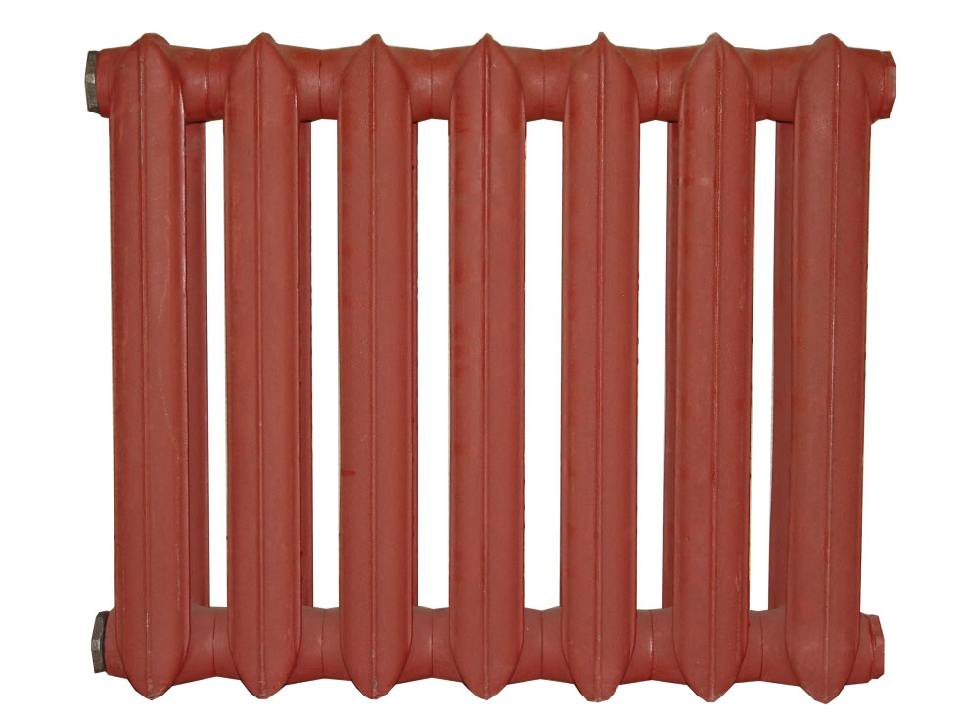 | Материал: чугун. Количество секций: 7 соответствие товара ГОСТ 8690-94
 | Количество поставляемого товара, объемы выполняемых работ, оказываемых услуг | Поставка радиаторов отопления
  Наименование товара | Единица измерения | Количество
  Отопительные приборы - радиаторы | Шт. | 152
 | Требование к качеству поставляемого товара, выполняемых работ, оказываемых услуг | Поставляемый Товар по своему качеству должен соответствовать установленным стандартам и требованиям Качество товара должно соответствовать ГОСТ.  Каждая партия товара должна сопровождаться сертификатом качества.  Объем и срок предоставления гарантий качества: Поставщик гарантирует Заказчику в случае выявления брака или некачественного товара, заменить Товар на доброкачественный, без дополнительной оплаты, в течение 3 (трех) рабочих дней..  Претензии относительно количества и качества Товара предъявляются в течение 20 (двадцати) календарных дней с момента приемки Товара Заказчиком.
 | Требование к безопасности поставляемых товаров, выполняемых работ, оказываемых услуг | В соответствии с действующими нормами и правилами. Предоставление заверенных копий сертификатов качества, при поставке товара.
 | Требования к размерам, упаковке, отгрузке товара, требования к результатам работ и их показатели | Поставка продукции осуществляется в упаковке (таре), соответствующей действующим стандартам и техническим условиям, при температуре, которая бы обеспечивала ее сохранность от всякого рода повреждений при транспортировке и хранении.
 | Иные показатели поставляемого товара, выполняемых работ, оказываемых услуг | Не установлены.
 | Место доставки товаров, выполнения работ, оказания услуг | Место поставки: МУЗ «Таштагольская ЦРБ», Кемеровская область, г. Таштагол, ул. Ленина, 7, либо по иному адресу, указанному Заказчиком в заявке.  Периоды поставки: в течение 5-х (трех) календарных дней, по заявке Заказчика. В заявке Заказчик указывает наименование и количество необходимого товара. Заявка может быть подана с использованием факсимильной связи и электронной почты.
 | Срок поставки товара, выполнения работ, оказания услуг | С момента заключения муниципального контракта до 30.09.2010г.
 | Сведения о включенных в цену контракта расходах | Цена должна включать в себя расходы на доставку, перевозку, страхование, уплату таможенных пошлин, налогов, сборов и других обязательных платежей и оставаться фиксированной на протяжении всего периода выполнения муниципального контракта.  Цена муниципального контракта может быть снижена по соглашению сторон без изменения количества продукции и иных условий исполнения контракта.
 | Место и адрес подачи котировочных заявок | 652990, Кемеровская область, г.Таштагол, ул. Ленина, 60, кабинет 411, тел. 8 (38473) 33-609, E-mail: torgiatr@mail.ru, в рабочие дни с 8-30 до 12-30 и с 13-30 до 17-30 (время местное).
 | Срок и условия оплаты | Оплата производится без предоплаты, в течение 45 (сорок пять) банковских дней с момента получения Товара на основании счета-фактуры и акта приемки-передачи товара, путем перечисления денежных средств на расчетный счет Поставщика.
 | Срок подписания победителем контракта и порядок его заключения | Срок, в течение которого победитель должен подписать муниципальный контракт и передать его Заказчику составляет не более 10 дней, со дня размещения на официальном сайте протокола рассмотрения и оценки котировочных заявок.  Муниципальный контракт заключается не ранее чем через 7 дней, со дня размещения протокола на официальном сайте и не более чем 20 дней, со дня подписания указанного протокола, на условиях, предусмотренных извещением о проведении запроса котировок, по цене, предложенной в котировочной заявке победителя в проведении запроса котировок или в котировочной заявке участника размещения заказа, с которым заключается контракт в случае уклонения победителя в проведении запроса котировок от заключения контракта.
 | Требование об отсутствии участника размещения заказа в реестре недобросовестных поставщиков | Участник размещения заказа не должен состоять в реестре недобросовестных поставщиков, в противном случае при подаче котировочной заявки таким участником размещения заказа такая котировочная заявка будет рассматриваться как не соответствующая требованиям установленным в извещении о проведении запроса котировок.
 | Порядок подачи котировочных заявок | - любой участник размещения заказа, в том числе участник размещения заказа, которому не направлялся запрос котировок, вправе подать только одну котировочную заявку, внесение изменений в которую не допускается;  - поданная в срок, указанный в извещении о проведении запроса котировок, котировочная заявка регистрируется заказчиком. По требованию участника размещения заказа, подавшего котировочную заявку, заказчик выдает расписку в получении котировочной заявки с указанием даты и времени ее получения;  - переговоры между заказчиком или котировочной комиссией и участником размещения заказа в отношении поданной им котировочной заявки не допускаются;  - котировочные заявки, поданные после дня окончания срока подачи котировочных заявок, указанного в извещении о проведении запроса котировок, не рассматриваются и в день их поступления возвращаются участнику размещения заказа, подавшему такие заявки.
 | Ограничение участия в размещении заказа | - участие в размещении заказов может быть ограничено только в случаях, предусмотренных Федеральным законом от 21.07.2005 №94-ФЗ и иными федеральными законами
 | Условия заказчика | Условия исполнения контракта, предлагаемые участником в котировочной заявке должны соответствовать требованиям и условиям заказчика, установленным в извещении о проведении запроса котировок. Предлагаемая цена контракта должна соответствовать количеству и цене за единицу товара.

Контактная информация:

Адрес | Кемеровская область, г.Таштагол, ул.Ленина, 60, кабинет 411,
Контактное лицо | Божко Анна Викторовна
Тел. | 8 (38473) 33-609

Приложения:
- Форма котировочной заявки.
- Проект муниципального контракта.

Приложение №1
к извещению о проведении запроса котировок

ФОРМА котировочной заявки

КОТИРОВОЧНАЯ ЗАЯВКА
на запрос котировок № 19/07-81-2010-ЗК

Дата _________

Кому:________________________________________________________________________________________
(полное название государственного (муниципального) заказчика, почтовый адрес; наименование уполномоченного органа, адрес)

От кого: _____________________________________________________________________________________

Наименование участника размещения заказа (для юридического лица)
Фамилия, имя, отчество (для физического лица)
Место нахождения (для юридического лица),
место жительства (для физического лица)
Банковские реквизиты участника размещения заказа
Идентификационный номер налогоплательщика участника размещения заказа
Контактный телефон

Изучив Ваш запрос котировок, предлагаем осуществить поставку товаров, выполнение работ, оказание услуг:

Наименование поставляемого товара, выполняемых работ, оказываемых услуг
Технические и функциональные характеристики (потребительские свойства) поставляемого товара, выполняемых работ, оказываемых услуг*
Количество поставляемого товара, объемы выполняемых работ, оказываемых услуг
Предложения к качеству поставляемого товара, выполняемых работ, оказываемых услуг
Предложения к безопасности поставляемых товаров, выполняемых работ, оказываемых услуг
Предложения к размерам, упаковке, отгрузке товара, требования к результатам работ и их показатели
Иные показатели поставляемого товара, выполняемых работ, оказываемых услуг
Предлагаемая цена контракта, руб., с указанием сведений, включенных в цену расходов**
Место и условия доставки поставляемого товара, место выполнения работ, оказания услуг
С исполнением условий контракта, указанных в извещении о проведении запроса котировок | _________________________________________  (указать согласны или не согласны)

Контактная информация:
Адрес
Контактное лицо
Телефон
Факс
Электронная почта

________________М.П. ___________________________________ (подпись)
(должность)

_____________________________________________________________________________________________

Заявка принята:
« |  | » |  | 2010 г. |  | в |  | час. |  | мин.
Лицо, уполномоченное принять заявку:
 |  |  |  |  | (подпись) |  |  |  |  |  |  | (расшифровка подписи)

Примечание:
* подлежит обязательному заполнению, и должно быть сформулировано в виде конкретного предложения, а не словами «Согласны», «так же», «соответствует», «эквивалент» и т.п.
** Подлежит обязательному заполнению. В данной строке указывается не только предлагаемая цена, но и сведения о включенных в нее расходах.

Приложение № 2
к извещению о проведении запроса котировок

ПРОЕКТ

МУНИЦИПАЛЬНЫЙ КОНТРАКТ № _________
на поставку радиаторов отопления
для нужд МУЗ «Таштагольская ЦРБ»

г. Таштагол «__» __________ 20___ года

__________, именуемое в дальнейшем «Поставщик», в лице ____________________, действующего на основании ________, с одной стороны, и Муниципальное учреждение здравоохранения «Таштагольская Центральная районная больница», именуемое в дальнейшем «Заказчик», в лице Главного врача Матовых Ирины Викторовны., действующего на основании Устава, с другой стороны, на основании _______________, заключили настоящий Контракт о нижеследующем:

1. ПРЕДМЕТ КОНТРАКТА:
1.1. Поставщик обязуется осуществить поставку радиаторов отопления согласно Приложению № 1, являющимся неотъемлемой частью настоящего контракта (в дальнейшем Товар).
1.2. Поставляемый Товар по своему качеству и комплектности должны соответствовать установленным стандартам и требованиям.
1.3. Срок поставки: с момента подписания настоящего контракта и до 30.09.2010г. Периоды поставки: в течение 5-ти (Пяти) рабочих дней, по заявке Заказчика.

2.СТОИМОСТЬ И ПОРЯДОК РАСЧЕТОВ:
2.1. Общая стоимость Товара, поставляемого в рамках настоящего Контракта составляет ___________ руб. Общая стоимость контракта включает в себя доставку. Кроме того, цена контракта включает в себя НДС (если предусмотрено), все транспортные, страховые, накладные, налоговые и другие необходимые расходы и остается фиксированной на весь срок действия контракта.
2.2. Оплата поставляемого Товара осуществляется Заказчиком путем перечисления: денежных средств на расчетный счет Поставщика.
2.2.1. Оплата производится без предоплаты, в течение 45 (Сорока пяти) банковских дней с момента получения Товара на основании счета-фактуры и акта приемки-передачи товара, путем перечисления денежных средств на расчетный счет Поставщика.

3.ПОРЯДОК СДАЧИ И ПРИЕМКИ ТОВАРА:
3.1 Поставка Товара по настоящему Контракту производится в течение в течение 5-ти (Пяти) рабочих дней по заявке Заказчика. В заявке Заказчик указывает наименование и количество необходимого товара. Заявка может быть подана с использованием факсимильной связи и электронной почты. Адрес поставки товара: Кемеровская область, г. Таштагол, ул. Ленина, 7..
3.2. Поставка Товара осуществляется Поставщиком по отгрузочным реквизитам предоставленным Заказчиком (далее - «Грузополучатель») дополнительно в письменном виде не позднее 5 (Пяти) дней с момента подписания настоящего Контракта.
3.3. Датой поставки (моментом перехода собственности) признается дата подписания товарной накладной Заказчиком.
3.4. Поставщик признается исполнившим свои обязательства по поставке Товара в полном объеме с момента подписания товарной накладной.
3.5. Поставщик по согласованию с Заказчиков имеет право на досрочную поставку Товара по настоящему Контракту,
3.6. Отгрузка Товара осуществляется сопроводительными документами Поставщика: счетом-фактурой, товарной накладной.
3.7. Приемка поставленного Товара по количеству и качеству осуществляется Заказчиком на его территории и подтверждается соответствующим актом, подписанным полномочными представителями от каждой стороны.
3.8. В случае мотивированного отказа Заказчика от приемки Товара сторонами составляется двухсторонний акт с перечнем необходимых доработок, сроков их выполнения и условиях финансирования,
3.9. Распаковка Товара, поставляемого по настоящему Контракту, осуществляется представителем Поставщика на территории Заказчика,

4. ПОРЯДОК ПРИЕМКИ ТОВАРА
4.1. Заказчик осуществляет приемку Товара с участием ПОСТАВЩИКА в течение 3 дней после фактического поступления Товара ЗАКАЗЧИКУ, По окончании приемки Товара стороны подписывают акт сдачи приемки, В случае выявления несоответствия поставляемой Товара условиям настоящего контракта ЗАКАЗЧИК незамедлительно уведомляет об этом ПОСТАВЩИКА, составляет акт устранения недостатков и направляет его ПОСТАВЩИКУ. ПОСТАВЩИК обязан в течение 10 дней с момента получения указанного акта устранить выявленные недостатки за свой счет.
4.2. Датой поставки Товара считается дата подписания сторонами акта сдачи приемки или акта устранения недостатков.

5. ОТВЕТСТВЕННОСТЬ СТОРОН:
5.1. За невыполнение или ненадлежащее выполнение обязательств по настоящему Контракту Поставщик и Заказчик несут имущественную ответственность в соответствии с действующим законодательством.
5.2. В случае просрочки поставки Товара в соответствии с п. 3.1. Контракта Заказчик вправе потребовать от Поставщика уплаты неустойки в виде пени в размере 0.1% от стоимости не поставленного Товара за каждый, день просрочки, но не более 10% от общей цены не поставленного Товара.
5.3. Споры, возникшие при исполнении и толковании условий настоящего Контракта, а также приложений и дополнительных соглашений к нему, подлежат рассмотрению в Арбитражном суде Кемеровской области с соблюдением обязательного досудебного претензионного порядка урегулирования споров (срок рассмотрения заявленной претензии – 10 дней).

6. ПРОЧИЕ УСЛОВИЯ:
6.1. При наступлении обстоятельств невозможности полного или частичного исполнения любой из сторон обязательств по настоящему Контракту, а именно: стихийных бедствий, военных действий любого характера, блокады, запрещения экспорта или импорта, изменение таможенного или налогового законодательства в части, касающейся настоящего Контракта, сроки исполнения обязательств отодвигаются соразмерно времени, в течение которого будут действовать такие обстоятельства.
6.2. Если эти обстоятельства будут продолжаться более 15 дней, то каждая из сторон будет иметь право расторгнуть настоящий Контракт, и в этом случае ни одна из сторон не будет иметь право на возмещение возможных убытков.
6.3. Сторона, для которой стало невозможным исполнение обязательств по указанным причинам, должна о наступлении и прекращении таких обстоятельств немедленно извещать другую сторону в письменном виде и предоставлять соответствующие документы.

7.ЗАКЛЮЧИТЕЛЬНЫЕ ПОЛОЖЕНИЯ:
7.1. Все приложения и дополнения к настоящему Контракту рассматриваются в качестве его неотъемлемой части.
7.2. Все приложения и уведомления по настоящему Контракту осуществляются сторонами в письменной форме.
7.3. Настоящий договор подписан в двух экземплярах, имеющих одинаковую юридическую силу, по одному для каждой из сторон.

8.АДРЕСА И РЕКВИЗИТЫ СТОРОН:
Поставщик:
______________________________________________________________________________________

Заказчик:
Муниципальное учреждение здравоохранения «Таштагольская Центральная районная больница»,
652990, Кемеровская обл., г. Таштагол, ул. Ленина, 7
тел. (384-73) 33-030, тел. (факс) 33-0-34
ИНН 4228012096 КПП 422801001

9.ПОДПИСИ СТОРОН:
От Поставщика От Заказчика

Главный врач
МУЗ «Таштагольская ЦРБ»
________________ И.В. Матовых

Приложение №1
К муниципальному контракту № ___
От «__» _____ 20__г.

Требования Заказчика – МУЗ «Таштагольская ЦРБ»
к поставляемым товарам на поставку радиаторов отопления

№ п/п | Наименование товара | Характеристика товара | Единица измерения | Количество
1 | Отопительные приборы - радиаторы | Материал: чугун.  Количество секций: 7  соответствие товара ГОСТ 8690-94 | Шт. | 152

От Поставщика От Заказчика

Главный врач
МУЗ «Таштагольская ЦРБ»
________________ И.В. Матовых

